**Viết chương trình thực hiện phân rã Cholesky**

**1. Đầu tiên, kiểm tra ma trận đầu vào A xem có thể sử dụng phân rã Cholesky không. Điều này đòi hỏi ba điều kiện:**

A phải là ma trận vuông.

A phải là ma trận đối xứng.

A phải là ma trận xác định dương.

→ Nếu A không thoả mãn điều kiện nào, thông báo "Không thể áp dụng phân rã Cholesky cho A" và kết thúc chương trình.

Nếu A đáp ứng tất cả các điều kiện, ta tiến hành bước tiếp theo.

**2. Khởi tạo ma trận L với kích thước bằng với A, trong đó tất cả các phần tử đều khởi tạo là 0.**

**3. Dùng hai vòng lặp để tính từng phần tử của ma trận L theo công thức:**

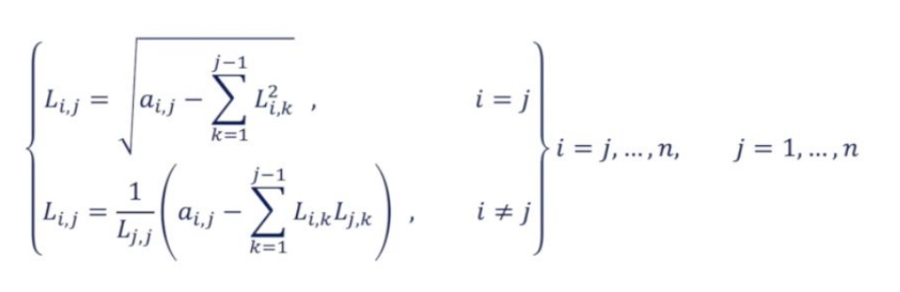

**4. Nhân L với ma trận chuyển vị của L để tạo thành A.**

